Журнал


Изменения / Изменения
Как заполнить, сдать первый отчет СЗВ-ТД и работать с ним дальше

Главное в статье
- Когда придется отчитаться
по новой форме в первый раз
- Почему за отчет будут отвечать
именно кадровики
- Как исправить в отчете ошибку,
если ее допустили
- Нужно ли подать отчет на всех сотрудников
компании в январе

Теперь вы должны заполнять еще один кадровый отчет по форме СЗВ-ТД. Индивидуальные формы на сотрудников нужно сдавать в ПФР из-за перехода на электронные трудовые. Расскажем, как сделать это впервые и продолжать отчитываться ежемесячно.
Изучили новую форму и порядок, в котором ПФР предлагает ее заполнять. Не сразу привыкли к тому, что информация в графе часто не совпадает с названием этой графы в таблице. И это не единственная особенность отчета. Узнаете, как заполнить отчеты и исправить ошибку, если ее допустили.



Правление ПФР утвердило форму отчета и порядок ее заполнения 25 декабря, но в Минюсте форму зарегистрировали только 23 января. О том, что мы дописали или изменили текст, вы узнаете по такому значку рядом с новым абзацем. В конце статьи можете скачать актуальную форму отчета.

17февраля —
последний день, чтобы сдать в ПФР отчет по форме СЗВ-ТД за январь

Кто и о чем должен отчитываться
СЗВ-ТД сдают все российские организации, их обособленные подразделения и даже отделения иностранных компаний, которые работают на территории РФ.
Отчеты подавайте на работников, с которыми заключили трудовые договоры, в том числе совместителей и дистанционных сотрудников, п. 1.4 Порядка. На каждого сотрудника нужно заполнить отдельную форму.
Не волнуйтесь, заполнять сведения на всех сотрудникам компании не нужно, п. 1.4 Порядка. Отчитывайтесь только по тем сотрудникам, у которых в отчетном месяце произошли изменения:
— сотрудник устроился на работу в вашу компанию;
— вы перевели сотрудника на другую постоянную работу;
— сотруднику установили вторую и последующую профессию;
— сотруднику присвоили иную квалификацию;
— сотрудник уволился.

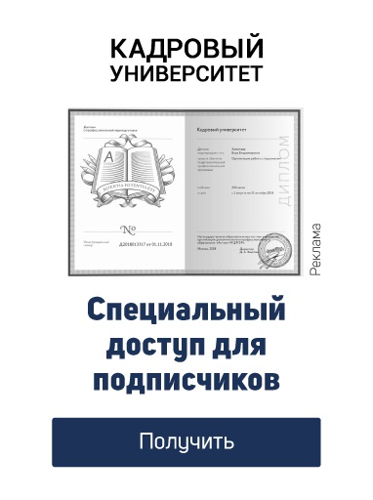

Далее мы будем называть эти изменения «кадровые мероприятия». Этот же термин использует ПФР, п. 1.4 Порядка.
Также в отчет нужно включить сотрудников, которые отдали вам одно из двух заявлений:
— о продолжении ведения страхователем трудовой книжки в соответствии со ст. 66 ТК;
— предоставлении страхователем сведений о трудовой деятельности в соответствии со ст. 66.1 ТК.
Далее мы будем называть эти документы «заявления о выборе формы трудовой книжки». Кстати, если попросите сотрудников не писать заявления в январе, то и заполнять на них форму СЗВ-ТД не придется.
Когда будете заполнять форму на сотрудника, заодно укажите последнее кадровое мероприятие по состоянию на 1 января 2020-го, п. 1.7 Порядка.
Пример
В компании 1000 человек. В январе вы письменно уведомили сотрудников о переходе на электронные трудовые книжки и предложили написать заявления о выборе формы трудовой.
10 работников написали заявления о том, что хотят оставить бумажные трудовые книжки. 25 письменно решили, что хотят получать только сведения о своей трудовой деятельности. 30 человек пришли в январе работать в компанию, а пятеро уволились по собственному желанию.
За январь вы должны подать сведения на 70 сотрудников, а не на 1025 человек, которые теперь работают в компании. Для 40 сотрудников в форме укажите последнее и предыдущее кадровые мероприятия, а для 30 новичков только одну запись о приеме на работу.

Подавать в ПФР сведения о повышении квалификации или переобучении сотрудника не нужно. Сначала вид мероприятия «Обучение» в Постановлении предусмотрели, но никаких разъяснений по нему не дали и в итоге из документа исключили, п. 2.5.3 Порядка.

Приказ Как назначить сотрудника, ответственного за СЗВ-ТД
СКАЧАЙТЕ в конце статьи
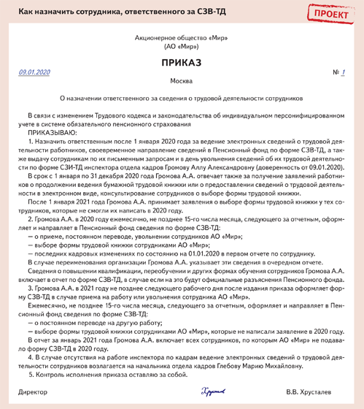

Кто будет заполнять на сотрудников формы СЗВ-ТД, должен решить руководитель. Выбирать он будет между бухгалтером и кадровиком. Бухгалтерия чаще взаимодействует с ПФР, но все данные о трудовой деятельности хранятся в кадровой службе. Заявления о трудовых книжках тоже будут приносить в кадры. Будьте готовы, что руководитель назначит вас ответственным за новый отчет.
Оформить решение лучше приказом по основной деятельности. Если еще не издавали приказы о переходе на электронные трудовые книжки или о назначении ответственного за ведение электронных трудовых, сейчас самое время это сделать. Укажите в приказе ответственных и в какие сроки сдавать отчет.

Пошаговую инструкцию "Как кадровикам заполнять и сдавать в ПФР новый отчет"
СКАЧАЙТЕ в конце статьи

Когда сдавать отчет
В 2020 году ежемесячно отчитывайтесь в территориальный орган ПФР — не позднее 15-го числа месяца, следующего за месяцем, в котором провели кадровые мероприятия или получили заявления о выборе формы трудовой книжки, п. 1.6 Порядка.
Первый отчет, за январь, нужно сдать до 17 февраля. 15-е число в феврале выпало на субботу, так что последний день срока переносим на ближайший рабочий день. Такое мнение ПФР высказал по другому кадровому отчету — СЗВ-М, письмо от 07.04.2016 № 09–19/4844.
Пример
В компании по состоянию на 31 января 2020 года работают 1025 человек. Отчет СЗВ-ТД за январь сдайте до 17 февраля. Заполните формы со сведениями на 70 сотрудников, которых приняли или уволили в январе и от которых в этом месяце поступили заявления о форме трудовой.

Кадровые мероприятия, о которых нужно отчитываться по форме СЗВ-ТД
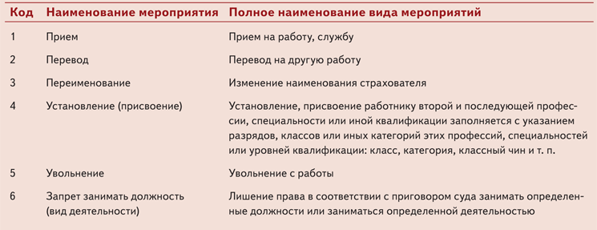

Как составлять, подписывать и сдавать отчет
Сдать форму в ПФР можно на бумаге или в электронном виде, п. 1.9 Порядка. Выбор зависит от количества сотрудников компании в отчетном месяце. Если их 25 и больше, сдавайте электронный отчет, если меньше 25 — на бумаге или в виде электронного документа, п. 1.9 Порядка, п. 2.6 ст. 11 Закона от 01.04.1996 № 27-ФЗ в новой редакции.
Форму СЗВ-ТД заполняйте печатными буквами чернилами, шариковой ручкой или на компьютере. Цвет текста может быть любой, кроме красного и зеленого,￼ п. 1.10 Порядка. В отчете не должно быть помарок, исправлений и каких-либо сокращений.
Директор или другой сотрудник с полномочиями по доверенности должен подписать отчет и заверить печатью компании, если есть, п. 1.11 Порядка.
Не забудьте заполнить строки «Наименование должности руководителя» и «Расшифровка подписи». В расшифровке указывайте фамилию, имя и отчество полностью — без сокращений и инициалов, п. 1.11 Порядка.
Если подаете отчет в электронном виде, руководитель или иной уполномоченный сотрудник подпишет его усиленной квалифицированной электронной подписью, п. 1.12 Порядка, Закон от 06.04.2011 № 63-ФЗ.
Если руководитель передает вам полномочия подписывать отчет, мало оформить приказ по основной деятельности, нужна доверенность. Доверенность оформите отдельно и сошлитесь на нее в приказе о назначении ответственного за ведение электронных трудовых книжек или в другом приказе по основной деятельности, которым наделяете сотрудников полномочиями.

Как оформлять шапку отчета
В шапке СЗВ-ТД вы заполняете сведения о компании и сотруднике. Отчет нужно будет заполнить по каждому сотруднику.
Сведения о страхователе. В разделе на основании документов укажите информацию о компании: наименование, регистрационный номер в ПФР, ИНН и КПП.
Наименование компании, обособленного подразделения или отделения иностранной компании заполняйте согласно учредительным документам в русской или латинской транскрипции. Пенсионный фонд не уточняет, можно ли указать только краткое наименование, поэтому советуем указывать полное.
Регистрационный номер в ПФР возьмите из уведомления о регистрации компании, которое выдал Пенсионный фонд, п. 2.1.1 Порядка. Этот же номер есть в выписке из ЕГРЮЛ.
ИНН и КПП укажите так же, как в свидетельстве о постановке на налоговый учет. Если ИНН вашей компании состоит из 10 знаков, вместо 11-й и 12-й цифры поставьте два прочерка.
КПП обособленного подразделения впишите в соответствии с уведомлением о постановке на налоговый учет, п. 2.1.4 Порядка.
Сведения о застрахованном лице. В разделе укажите сведения о работнике, по которому отчитываетесь. Укажите фамилию, имя, отчество сотрудника в именительном падеже полностью, без сокращений и инициалов. Отчество пишите, если есть, п. 2.2.1 Порядка.
В поле «СНИЛС» укажите страховой номер индивидуального лицевого счета, если он есть. Если номера нет, зарегистрируйте работника в системе персонифицированного учета самостоятельно или отправьте работника за документом о регистрации.
Сверьте сведения о работнике с данными в «зеленой карточке» СНИЛС или в новом документе о регистрации, форме АДИ-РЕГ.
Отчетный период. Укажите месяц в формате ММ и год в формате ГГГГ. Заполняйте в ежемесячных отчетах. В уведомлениях о приеме или увольнении в 2021 году строку заполнять не нужно.

Как заполнить шапку формы СЗВ-ТД

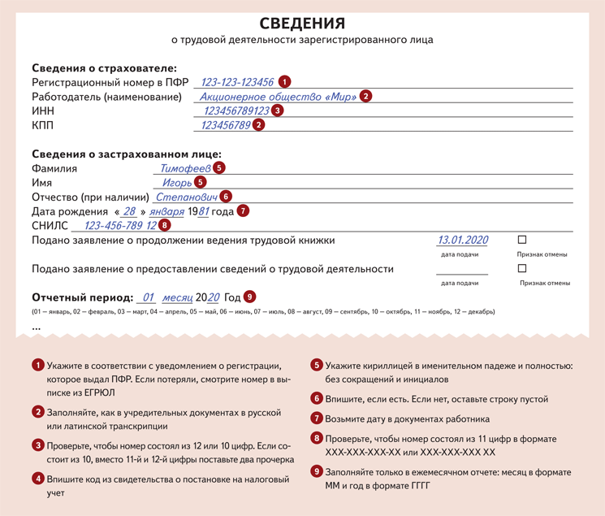

Как заполнять сведения о трудовой деятельности
Какую информацию давать в отчете, зависит от того, на какого сотрудника заполняете форму СЗВ-ТД.
Пример
Если приняли сотрудника после 1 января 2020 года, в форме укажите только то кадровое изменение, по которому отчитываетесь: прием на работу.
Если отчитываетесь не по новичку, в первом отчете по нему дополнительно укажите сведения о трудовой деятельности по состоянию на 1 января 2020 года. Перечислять все кадровые перестановки в компании до этой даты не нужно. Дайте информацию только по последнему кадровому изменению. Например, о переводе на другую постоянную работу.

Если приняли сотрудника на работу, перевели на другую постоянную работу или уволили. В графе 1 поставьте номер записи. Графу 10 не заполняйте, если подаете отчет в первый раз. Заполнить ее придется, если ошиблись в первоначальном отчете и хотите эту ошибку исправить.
В графе 2 укажите дату, когда приняли сотрудника на работу, перевели на другую должность или уволили. В графе 3 укажите вид мероприятия: «ПРИЕМ», «ПЕРЕВОД» или «УВОЛЬНЕНИЕ».

В графе 5 нужно будет указать код, который соответствует должности, профессии или виду трудовой деятельности работника, п. 2.5.5. Эти коды в форме указывайте только после 1 января 2021 года и только в том случае, если они есть для должности, профессии или вида трудовой деятельности. Такие изменения ПФР внес в Порядок. Теперь в коде будет не пять, а семь цифр. Откуда его брать и как указывать в отчете, читайте в последнем разделе статьи.
В графах 7—9 укажите реквизиты документа, которым оформили прием, перевод или увольнение. В графе 7 — название документа, в графе 8 — дату в формате ДД.ММ.ГГГГ, а в графе 9 — номер документа без знака «№ », п. 2.5.9 Порядка.
Пример
Работника приняли на работу 21 января 2020 года. Об этом компания в тот же день издала приказ номер 12-к. В графе 7 формы СЗВ-ТД укажите «Приказ», в графе 8 — «21.01.2020», а в графе 9 — «12-к».

Если приняли нового сотрудника или перевели на другую постоянную работу, в графе 4 укажите его должность, профессию или специальность. Структурное подразделение в графу 6 впишите, только если указали его в трудовом договоре. Графу 6 не заполняйте.
Должность указывайте так же, как в штатном расписании компании. Если же по закону за определенную работу сотруднику положены льготы, в том числе льготная пенсия, или с выполнением работы связаны ограничения, наименование должно соответствовать квалификационным справочникам, профессиональным стандартам, пенсионным Спискам № 1 и 2 или реестрам должностей.
Пример
Для педагогов наименование должности указывайте в соответствии с профессиональными стандартами. Для федеральных гражданских служащих — так же, как в реестре должностей, Указ Президента от 31.12.2005 № 1574. Для сотрудников, которые заняты во вредных условиях труда и имеют право на досрочную пенсию, — так же, как в Списках профессий на «льготную пенсию».

Если уволили работника, в графе 6 укажите причину так же, как в ТК или другом федеральном законе, например, Законе о гражданской госслужбе, Закон от 27.07.2004 № 79-ФЗ. Впишите статью, пункт ТК или другого закона, п. 2.5.6 Порядка.
Когда будете предоставлять сведения об увольнении сотрудника в 2021 году, будет особенность. В эту форму СЗВ-ТД нужно одновременно включить сведения о проведенных кадровых мероприятиях в отношении сотрудника, по которым отчетный период (месяц) не завершен либо сведения за предыдущий отчетный период (месяц) вы не предоставляли, п. 1.8 Порядка.

Если сотрудник письменно выбрал форму трудовой книжки. Если работник подал заявление о том, что хочет сохранить бумажную трудовую книжку, заполните строку «Подано заявление о продолжении ведения трудовой книжки». Укажите дату, когда сотрудник подал заявление в формате ДД.ММ.ГГГГ.
Ячейку «Признак отмены» не заполняйте. Ее заполните, если ошиблись в первоначальном отчете и хотите отменить неверные сведения, или сотрудник отзывал заявление.
Если работник подал заявление о предоставлении сведений о трудовой деятельности, заполните соответствующую строку в отчете. Такое заявление означает, что сотрудник не желает сохранять бумажную трудовую книжку, об этом нужно уведомить Пенсионный фонд, п. 1.4 Порядка.
Если компания сменила название. Если сменили название компании, заполнять формы СЗВ-ТД на всех сотрудников не требуется. Сообщите о новом названии отдельной строкой в очередном отчете о кадровых мероприятиях по сотруднику или о том, что он выбрал форму трудовой книжки, п. 2.8 Порядка.
В шапке отчета укажите новое название компании. В графе 2 укажите дату, с которой компания сменила название, то есть когда налоговая внесла запись о переименовании в ЕГРЮЛ.
В графе 3 укажите вид мероприятия: «ПЕРЕИМЕНОВАНИЕ». В графе 6 напишите, что «старое наименование» с ДД.ММ.ГГГГ переименовано в «новое наименование». В графах 7–9 укажите реквизиты документа — основания для смены названия. Например, протокола общего собрания участников, п. 2.8 Порядка.
Если сотрудник получил вторую и последующую профессию, специальность или иную квалификацию. Эту информацию в отчете нужно заполнять с указанием разрядов, классов или иных категорий этих профессий, специальностей или уровней квалификации: класс, категория, классный чин и т. п., п. 2.5.4 Порядка.
Если сотрудник лишен права занимать определенные должности. Если в соответствии с приговором суда осужденный и не отбывший наказание работник лишен права занимать определенные должности или заниматься определенной деятельностью, вы должны оформить в СЗВ-ТД запись о том, на каком основании, на какой срок и какую должность он не может занимать, какой деятельностью не имеет права заниматься, п. 2.5.4 Порядка.

Как исправить ошибку в отчете
Чтобы исправить ошибку в первом отчете, подайте новую форму. Что в ней указывать, зависит от того, как ошиблись.
Случайно внесли сотруднику лишнюю запись в таблице и хотите ее отменить, укажите ее в отчете еще раз и поставьте крестик в графе 10 «Признак отмены записи сведений о приеме, переводе, увольнении», п. 2.6 Порядка.
Если хотите скорректировать запись, то после того, как отмените ошибочную запись, укажите в отчете правильную информацию, п. 2.7 Порядка.
Если вам нужно скорректировать дату подачи сотрудником заявления о выборе формы трудовой книжки, в строке «Подано заявление о продолжении ведения трудовой книжки» заполните новую дату, когда работник подал заявление, п. 2.5.2 Порядка.
Если сведения о подаче заявления нужно отменить, в строке укажите ранее указанную дату и в поле «Признак отмены» проставьте знак «Х», п. 2.3 Порядка.

Что будет, если не сдадите отчет вовремя
Если задержите отчет или укажете неполные либо недостоверные сведения, Пенсионный фонд сообщит об этом в ГИТ. Срок: пять рабочих дней после того, как обнаружат нарушение.
Если хотя бы два раза в течение календарного года нарушите сроки или заполните отчет с ошибками, накажут не компанию, а должностное лицо, которое отвечает за новый отчет.
В 2020 году обещают не штрафовать, а только выносить предупреждение. Но если компании станут массово задерживать сведения или сдавать их с ошибками, штраф могут ввести.

Как исправить ошибку в СЗВ-ТД

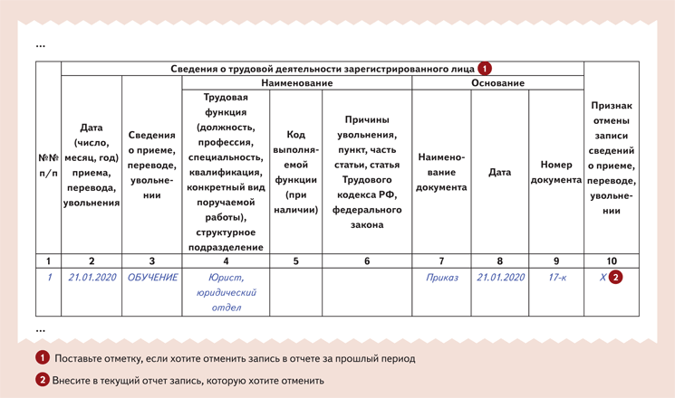

Какие особенности будут с 2021 года
С 1 января 2021 года раз в месяц будете заполнять формы СЗВ-ТД только на тех сотрудников, которых перевели на другую постоянную работу, или от кого получили заявление о выборе формы трудовой книжки. О приеме на работу и об увольнении нужно будет сообщать не позднее следующего рабочего дня после того, как издали приказ, п. 1.8 Порядка.
В пункте 1.8 Порядка ПФР не называет такое кадровое мероприятие, как установление второй и последующей профессии или иной квалификации. Пока непонятно, нужно ли будет ежемесячно отчитываться по этим изменениям в 2021 году или нет.
Пример
В компании по состоянию на 1 января 2021 года работают 1050 человек.
15 и 20 января кадровик оформил прием на работу двух новичков. Отчитаться по ним он должен не позднее 18 и 21 января соответственно.
По работнику, которого уволят 26 января, нужно будет направить отчет в ПФР не позднее 27 января.
В январе пятеро сотрудников перешли на другую постоянную работу в компании. Три человека вышли из отпуска по уходу за ребенком и написали заявления о выборе формы трудовой книжки, так как не смогли это сделать в 2020 году. В СЗВ-ТД за январь 2021-го кадровик включит восемь сотрудников и сдаст отчет до 15 февраля.

В первом отчете за 2021 год будет еще одна особенность. В нем нужно будет перечислить всех сотрудников, по которым ни разу не отчитались в течение 2020 года и которые не попали в этот отчет в связи с кадровыми изменениями в их трудовой деятельности в январе 2021 года, п. 1.7 Порядка.
Пример
В компании по состоянию на 31 января 2020 года работают 1025 человек.
В течение 2020 года по разным поводам в отчет попали 900 сотрудников.
В январе 2021 года кадровик должен заполнить формы СЗВ-ТД на восемь сотрудников, которые перешли на другую постоянную работу или подали заявления о выборе формы трудовой книжки.
Также нужно отчитаться по 125 сотрудникам, о которых ПФР год не получал сведения, так как в их трудовой деятельности ничего не менялось. Для каждого сотрудника нужно будет указать последнее кадровое мероприятие по состоянию на 1 января 2020 года.

После того, как подадите особый отчет за январь 2021 года, нужно будет:
— не позднее следующего рабочего дня после того, как издадите приказ, сообщать в ПФР о приеме или об увольнении сотрудников;
— ежемесячно заполнять формы СЗВ-ТД на сотрудников, которых переводили на другую постоянную работу, и тех, кто подал заявление о выборе формы трудовой книжки.
Пример
В компании по состоянию на 28 февраля 2021 года работают 1025 человек.
В течение февраля был только один перевод на другую постоянную работу и один сотрудник определился с формой трудовой книжки.
За февраль 2021 года кадровик заполнит формы СЗВ-ТД на двух сотрудников. По тем, кого кадровик принимал и увольнял в феврале 2021-го, он должен был отчитаться по форме СЗВ-ТД на следующий рабочий день.

В графе отчета 5 «Код выполняемой функции (при наличии)» после 1 января 2021 года будете указывать код из семи цифро-буквенных знаков в формате «ХХ.ХХХ-Х-Х», где:
— первые пять цифровых знаков, разделенные точкой - это код наименования вида профессиональной деятельности (раздел I профессионального стандарта), содержащего обобщенную трудовую функцию, к которой относится выполняемая работником работа по должности (профессии), специальности (раздел III профессионального стандарта);
— последние два цифро-буквенных знака (раздел II профессионального стандарта) – буквенный знак кода обобщенной трудовой функции и цифровой знак – уровень квалификации, к которому относится данная обобщенная трудовая функция.
Полагаем, Пенсионный фонд уточнит, как отчитываться в 2021 году об установлении второй и последующей профессии или иной квалификации. Мы будем держать вас в курсе изменений.

